《模拟电子技术A》 参考答案及评分标准

**一、填空题 （每空3分，共计30分）**

1、（ -1.3 ）V。

2、（ 恒流好（放大） ）。

3、（  ）；（  ）。

4、( Si-PNP )( 发射 )。

5、（ 电压串联 ）。

6、（ 放大电路 ）、（ 选频网络 ）、（ 正反馈网络 ）。

**二、选择题（每小题2分，共计20分）**

1、（ B ）。2、（ B ） 。 3、（ C ）。

4、（ D ）。5、（ D ）。6、（ A ）。7、（ B ）。

8、（ A ）。9、（ C ）。10、（ B ）。

**三、（共计10分）分析简答**

**参考答案：**

现象：二极管D1、D2或者变压器副边线圈因电流过大而损坏。（5分）

原因：二极管D1接反后，在*u*2的负半周，D1、D2将*u*2短路，将有很大的电流流过二极管D1、D2、变压器副边线圈，它们将因电流过大而烧坏。（5分）

**四、（共计10分）**

**参考答案：**

分析：（2分）

当输入电压*u*I1为0.3V（接低时）、*u*I2为3V（接高时）、二极管D1导通、D2截止，输出*u*O为1V。

当输入电压*u*I1为3V（接高时）、*u*I2为0.3V（接低时）、二极管D2导通、D1截止，输出*u*O为1V。

当输入电压*u*I1为0.3V（接低时）、*u*I2为0.3V（接低时）、二极管D1、D2导通，输出*u*O为1V。

当输入电压*u*I1为3V（接高时）、*u*I2为3V（接高时）、二极管D1、D2导通，输出*u*O为3.7V。

综上可知：二极管D1、D2只要有一个输入为0.3V（接低时），输出*u*O为1V；只有两个输入同时为3V（接高时），输出*u*O为3.7V。

波形如下图所示。 （8分）

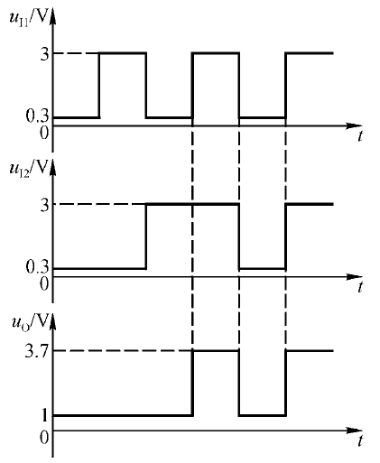

**五、（共计10分）**

**参考答案：**

1、共射放大电路 （1分）

2、由KVL可得：（4分）









3正确画出交流等效电路（略） （5分）







**六、（共计10分）**

**参考答案：**

正确画出交流等效电路（略） （4分）

 （2分）

 （2分）

 （2分）

**七、（共计10分）**

**参考答案：**

设图中上面一个运放输出为*u*o1，下面一个运放输出为*u*o2。

则 （3分）

由图可知：两个*R*5中电流相等，且中间连接点为“0”电位，所以有：

 （3分）

 （4分）